坚守·应变·共生
——2023建设监理创新发展交流会

尊敬的：
今年是工程监理制度建立35周年。历经35载的不平凡发展历程，监理行业取得了辉煌的成就，对促进建筑行业的健康发展和提升工程品质作出了巨大贡献。站在新的起点上，回望35年的发展历程，监理行业转型升级创新发展不断深入。在坚守初心的前提下，众多监理咨询企业锐意进取，内生、外延持续并进，不断推进全过程工程咨询实践、数智化，拓展第三方巡查服务、TIS等新业态，以求突破现实困境。新形势下，探索实现持续健康发展的路径，是新时代监理人的一道必答题。
2023建设监理创新发展交流会拟定于2023年10月18日—19日在春城昆明举办，由云南省建设监理协会和上海建科集团股份有限公司主办，将围绕“坚守·应变·共生”的主题，邀请行业内专注于建设监理行业发展的专家、学者、企业管理者等，与您共同分享监理行业、企业发展的成果经验，探讨建设监理行业的高质量发展路径和未来趋势。
“建设监理创新发展交流会”已举办七届（2014年深圳、2016年上海、2017年郑州、2018年重庆、2019年深圳、2020年杭州、2021年长沙），围绕行业改革、企业创新转型、全过程工程咨询等主题，邀请了国家协会、地方协会、教授学者、企业家等进行演讲，参会人数连年增加、影响力不断提升，得到了行业人士的认可。
敬请莅临参会！

《建设监理》编辑部
2023年9月15日
会议信息：
会议主题：坚守·应变·共生
会议时间：2023年10月18日—19日，为期一天半
报到时间：2023年10月17日 下午 13:00—22:00
会议地点：云南昆明 花之城豪生大酒店（昆明市盘龙区金瓦路8188号）

会议组织：
主办单位：云南省建设监理协会
上海建科集团股份有限公司
承办单位：《建设监理》编辑部
广东世纪信通科技股份有限公司
……
支持单位：上海建科工程咨询有限公司

主要议程（拟）：
18日上午（9:00-11:30）：
9:00-9:15 嘉宾致辞
9:15-10:00 中国建设监理协会领导发言
10:00-11:30 主题演讲
18日下午（1:30-5:30）：
1:30-5:30 专题演讲
19日上午（9:00-11:30）：
9:00-11:30 学术前沿分论坛
9:00-11:30 青年企业管理者分论坛
主要议题（部分）：
坚守创新，推进行业高质量发展
工程咨询企业可持续发展：专业主义、知识主义和长期主义
谈谈生产安全事故调查报告批复特定条件下的可诉性问题
工程咨询企业数字化转型的探索和实践
数据、知识赋能工程咨询企业数字化转型
监理行业高质量发展中的悖论和应对措施
坚守核心价值，工程监理企业的应变之道
新时代新模式新人才（全过程工程咨询模式下的人才建设）
工程管理的坚守与应变
……
演讲嘉宾（部分）：
中国建设监理协会领导
杨卫东 中国工程监理大师、上海同济工程咨询有限公司总经理
何清华 同济大学经济与管理学院教授、博士生导师，同济大学复杂工程管理研究院副院长
杨 丽 云南省建设监理协会会长、云南新迪建设工程项目管理咨询有限公司董事长兼总经理
张 强 上海建科工程咨询有限公司党委书记、执行董事
冉 鹏 重庆赛迪工程咨询有限公司党委书记、董事长
凌铁牛 安徽省淮南市律协行政法律专委会委员
司明文 广东世纪信通科技股份有限公司副总经理
金桂明 浙江江南工程管理股份有限公司副总裁、江南管理学院院长
陈继东 中晟宏宇工程咨询有限公司总工程师
王冠男 东南建设管理有限公司副董事长
黄初涛 云南省建设监理协会副会长、云南天启建设工程咨询有限公司董事长
杜鹏宇 西安四方建设监理有限责任公司董事长
张 飞 河南宏业建设管理股份有限公司总经理
张立锋 广东重工建设监理有限公司总经理
张文迅 三信建设咨询集团有限公司董事长
……
会议费用：
会务费：1500元/人（包含餐费、资料费、场地费等）。参会人员为《建设监理》理事会员或云南省建设监理协会会员的，会务费1000元/人。
会议期间住宿统一安排于昆明花之城豪生大酒店，费用自理。因酒店房间有限，请尽快报名，按报名先后顺序安排住宿酒店。超过酒店房间容纳数需自行安排住宿。
请认真填好参会回执（见附件），于10月13日之前发送邮件（1275073960@qq.com）至编辑部。
会务联系人及电话：王子维 手机：136 6197 6267 （微信同号）

参会回执
单位名称
是否为《建设监理》理事会会员或云南省建设监理协会会员 |  |  |  | □是  □否
地 址 |  |  |  | 邮 箱
联系人 |  |  |  | 手 机
意向参加分论坛：（ ）学术分论坛 （ ）青年企业管理者分论坛
参加活动人员姓名 | 性 别 |  | 职务 | 手机 |  | 住宿标准种类  10月（ ）日入住-  10月（ ）日离店
 |  |  |  |  |  | 1/2标房 | 单人房
 |  |  |  |  |  | □ | □
 |  |  |  |  |  | □ | □
 |  |  |  |  |  | □ | □
会务费  付款方式 |  |  | ◎银行转账  户名：上海建科文化传媒有限公司  开户行：招商银行上海分行徐家汇支行  账号：121926192710203  汇款日期： 月 日 |  | 增值税开票信息：
备 注 |  | 标间、单人间：350元/间（含双早）

会议酒店交通指南
会议不安排接送站，请参会代表自行前往。
1.会议地点及交通图
报到地点：昆明花之城豪生大酒店薰衣草大堂
地址：昆明市盘龙区金瓦路8188号
酒店联系电话：0871-65036999
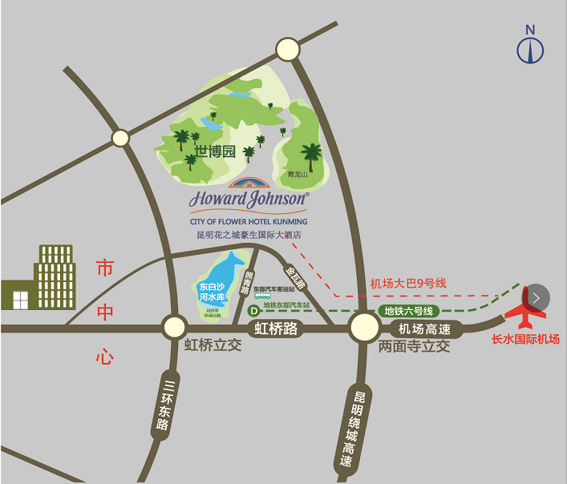
2.到达酒店交通

昆明长水国际机场 → 昆明花之城豪生大酒店：

方案一：乘出租车至酒店（薰衣草大堂）全程约15公里，车费约60元；

方案二：机场地铁6号线→昆明新东部客运站下车→乘坐K9/22/29/60/Z110路公交车→花之城广场站下车，步行200米到达酒店薰衣草大堂。

昆明火车站→昆明花之城豪生国际大酒店：

方案一：乘出租车至酒店（薰衣草大堂）全程约9公里，车费约40元；

方案二：乘坐地铁1号线（大学城南方向）到交三桥站下车，在昆明市实验中学换乘K9，到花之城广场站下车，步行200米到酒店薰衣草大堂；

方案三：在昆明站（永胜路）站乘坐60路公车至花之城广场站下车，步行200米至酒店薰衣草大堂。

昆明南站→昆明花之城豪生国际大酒店：

方案一：乘出租车至酒店（薰衣草大堂）全程约22公里，车费约70元；

方案二：在昆明南站乘坐地铁到交三桥站，在昆明市实验中学站换乘K9路公车到花之城广场站下车，步行200米到达酒店薰衣草大堂。

